BENIN – President: Patric Talon | 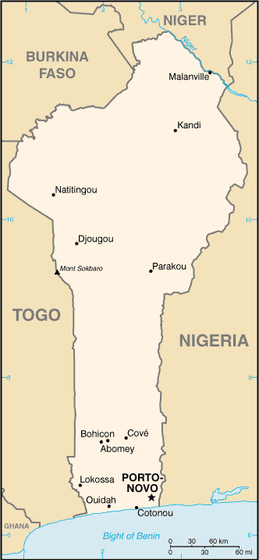  Geneem uit CIA World Fact Book
Bevolking: 12.1 milj
Godsdiens:
Christene 42,8% - Evangelies 8,3%
Moslems 24,4%
Voodoo 17,3%
Ander 15,5%
Amptelike taal: Frans
Geletterdheid 33,6%
Onstabiliteit het die eerste paar jaar, na onafhanklikheid in die 1960’s, Benin gekenmerk. Soos wat die tyd aangestap het, het Benin ekonomies gegroei en het dit een van Afrika se grootste voorsieners van katoen geword. Daar is konflik in die noorde agv kolonialiseerders wat grense vasgestel het sonder ordentlike navorsing. Meeste in die noorde is Sunni Moslems, maar in die suide is meeste Christene. Baie van beide godsdienste beoefen ook Voodoo of ander tradisionele godsdienste.
Bid asb. :  - Dat die mense van Benin verlos sal word van die binding & vrees vir Voodoo.  - Vir regverdige leiers wat goeie rentmeesters van die land sal wees.  - Vir vrede in die noorde in die konflik gebiede.  “Almal wat beelde dien, …, word ontnugter, want al hulle gode moet voor die Here buig”. (Ps 97:7) |   SAAWE  Tel (011) 396-1225

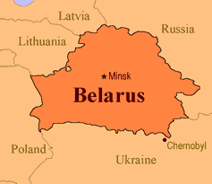  DJIBOETI – President: Ismaïl Omar Guelleh | 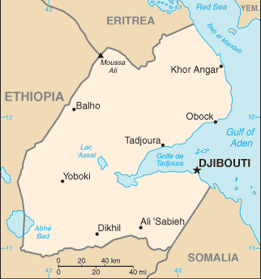  Geneem uit CIA World Fact Book
Bevolking: 988 000
Godsdiens:
Moslems 97,0%
Christene 1,75% - Evangelies 0,1%
Nie-Godsdienstig 1,2%
Amptelike taal: Frans & Arabies
Geletterdheid 72,2%
’n Burgeroorlog het die land gedestabiliseer van 1991-1994, maar hulle het sedertdien verskeie suksesvolle verkiesings gehou. Met die konflik in Somalië het baie na Djiboeti gevlug. Dit het ’n probleem veroorsaak omdat die werkloosheidskoers alreeds meer as 30% is. Die onvrugbare grond saam met die verskriklike klimaat laat nie landbou aktiviteite toe nie. Dit maak dit moeilik vir die vlugtelinge om ’n lewe te maak, wat weer spanning tussen hulle & die plaaslike mense veroorsaak.
Bid asb. :  - Dat die Here Homself aan die Afar volk sal openbaar.  - Vir vrede tussen die vlugtelinge en die plaaslike bevolking.  - Vir die regering om kreatiewe maniere te vind om vir almal werk te skep.  “Vertel die nasies van sy mag, al die volke van sy magtige dade.” (Ps. 96:3) | SAAWE  Tel (011) 396-1225

GAMBIë – President: Adam Barrow | 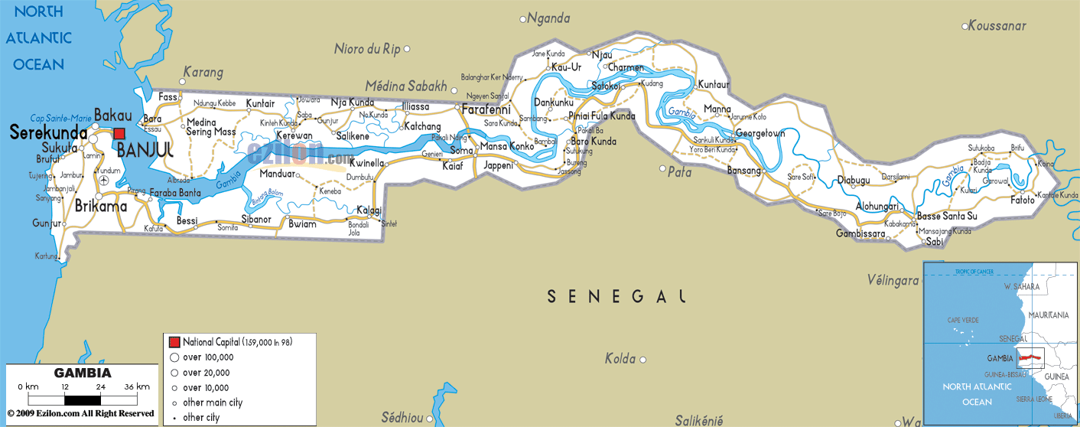
Bevollking: 2,4 milj
Godsdiens:
Moslems 89,5%
Christene 4.5% - Evangelies 0,8%
Etnies 5,6%
Amptelike taal: Engels
Geletterdheid 38%
Dit was ’n kolonie van Portugal en toe van Engeland. Sedert onafhanklikheid in 1965 het Gambië relatiewe stabiliteit beleef. Dis ’n landbou ryke land & die ekonomie word gedomineer deur boerdery, vissery & toerisme. 1/3 van die bevolking lewe onder die internasionale armoede lyn van VSA $1.25 per dag. Baie mense van beide Moslem- & Christenagtergrond vermeng hul geloof met inheemse gelowe.
Bid asb. :  - Vir herlewing, vrede en stabiliteit.  - Vir die onbereikte Moslem meerderheid om ware lewe in Jesus te ontdek.  - Vir sendelinge wat gewillig sal wees om stroom op te reis en die Evangelie aan die onbereikte stamme te bring.  “Daardie dag sal baie nasies hulle aan die Here verbind: hulle sal my volk wees,….” (Sag 2:11 ) | SAAWE  Tel (011) 396-1225

SOMALIë – President: Mohamed Abdullah Farmajo | 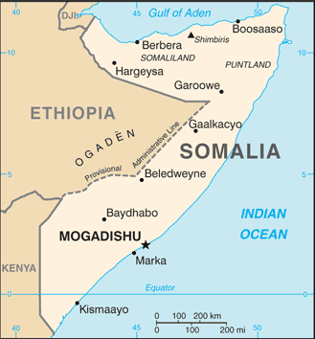  Geneem uit CIA World Fact Book
Bevolking: 15,9 milj
Godsdiens:
Moslems 99,67%
Christene 0,33%
Amptelike taal: Somali & Arabies
Geletterdheid 19,2%
Een van die mees geslote lande. Landbou & kameelboerdery word beoefen in die suide en noord-weste. Dit het in 1960 onafhanklik geword, maar konflikte het die land in ’n toestand van armoede gedompel. Burgeroorlog het in 1991 die diktatorskap omvergewerp, maar geen werkbare leierskap het na vore gekom nie. In 2006 het die Unie van Moslem Howe beheer van die hoofstad, Mogadishu, oorgeneem asook van belangrike areas van die land. Militantes is verban, maar 10 000 burgerlikes is gedood & ± 1 mil ontwortel. In die afgelope paar jaar het die terroriste groep, Al Shabaab, vinnig beheer begin kry & blok hul buitelandse hulp, wat vir die vlugtelinge & die honger Somali bevolking bedoel is.
Bid asb. :  - Vir orde en stabiliteit in Somalië.  - Vir God se ingrype in hierdie behoeftige land.  - Vir die baie vroue wat verkrag, geskei & deur hul mans verlaat is.  - Vir die baie kinders wat uit Somalië gesmokkel is.  “Daardie tyd sal uit al die nasies tien man een Judeër aan die klere gryp en sê ... ons het gehoor God is by julle." (Sag 8:23) | SAAWE  Tel (011) 396-1225

